**Остров «Речные Забавы»** 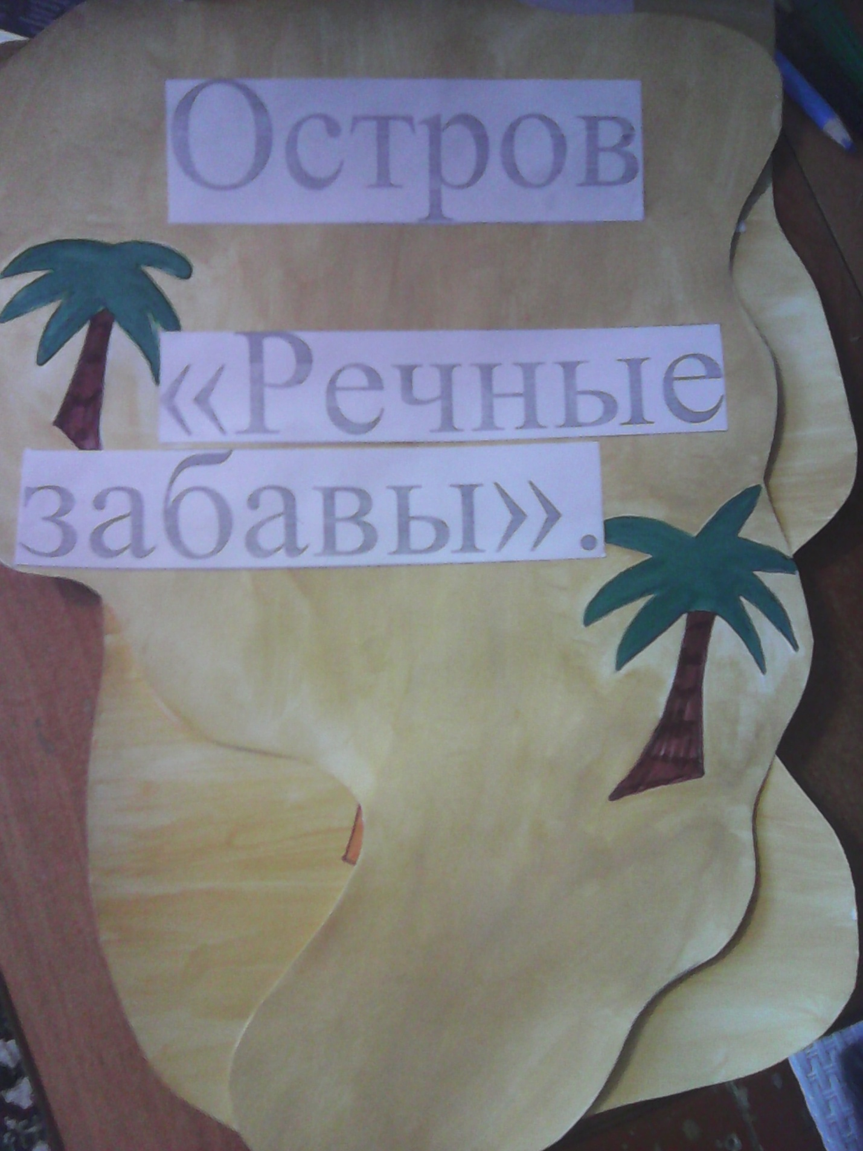

Игра по станциям «Олимпийская история» была приготовлена и проведена воспитателем 3 отряда Филиповой Мариной Ивановной. Детям предстояло пройти несколько испытаний, которые они преодолевали по маршрутным листам. В результате дети побывали на 5 станциях. Самым быстрым оказался отряд «Пингвин» - 1 место, 2 место – «Дельфины», 3 место – «Чайка». Также была проведена беседа с детьми на тему «мой друг - велосипед», которое провела заместитель начальника лагеря Парыгина Валентина Ивановна. Валентина Ивановна рассказала о правилах безопасной езды на велосипедах, которая соровождалась мультимедийной презентацией «Обезопась себя». В конце беседы для детей была проведена викторина, в окторой лучшими оказались Ямова Ксения, Сысоев Константин, а в конкурсе рисунков «Мой двухколёсный друг» - Ямова Ксения (1 место), Квашнина Валентина (2 место), Григорьева Александра и Агеев Дмитрий поделили 3 место. В конце дня все дети приняли участие в соревнованиях «Страна Речландия» между экипажами, в которых победу одержали члены экипажа «Пингвин». Команды победительницы получили кусочки карты, сложив которые дети смогут в конце смены найти клад. 